今日动态
2022.5.9 周一 晴
记录人：肖一凡
※晨间来园篇
今日来园人数：30人
请假：胡翊洆、赖淑贤、师泊扬

大宝小宝带来了两个玩偶想送给赵安然和刘沐颜小朋友。
宸宸来带教室和老师说：“今天我不太开心。”
※区域游戏篇
图书区  榣榣玩着谁住在这里的游戏。  皮皮坐在地垫上脱着鞋子。 | 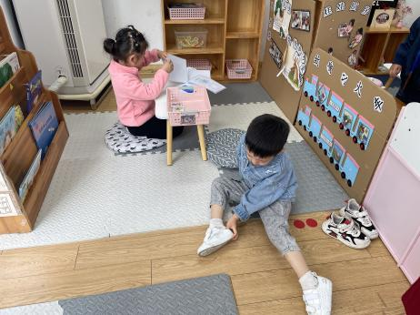
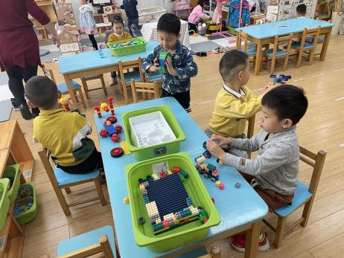 | 桌面建构区  帅帅拿着手中的玩具转身看着万能工匠区的小朋友。  噜噜站起来拿着自己的作品用力按着。  豆豆拼好了自己的飞机拿在手中，试飞着。  诺诺在豆豆旁边连接着小火车。
万能工匠区  童童用万能点和绿管连成了一根长长的金箍棒，并展示给浩浩看。  敏敏坐在地垫上拼着秋千。 | 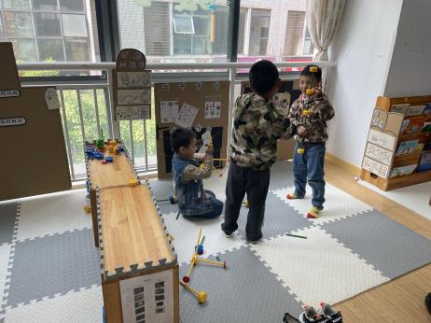
美工区  淋淋用太空泥盒子做擀面杖擀平太空泥。  涵涵用太空泥盒盖子压着太空泥。  桐桐对我说：“老师我在做花卷呢。”  六六把“妈妈，母亲节快乐”的小标语都剪了下来给他们涂上颜色。  贝贝拿到了一张印有小朋友照片的纸，她拿着剪刀把照片都见了下来。  子艺和子宁给爱心涂着颜色。 | 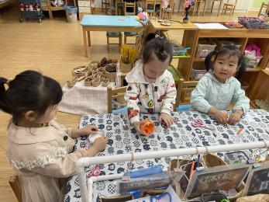  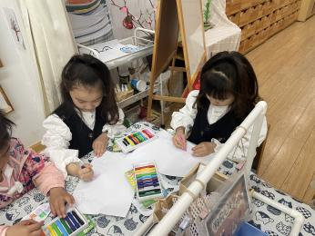  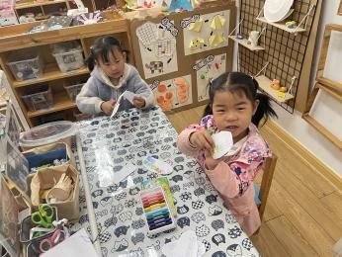
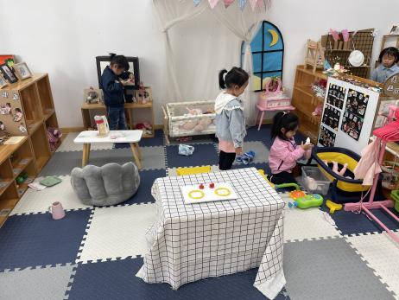 | 娃娃家  艺文站在电视机前仔细看着小朋友的全家福。  涵涵给宝宝洗澡，安安站在一边看着。
益智区  大城拿出了冰棍棒游戏，照着一张挑战图片放着冰棍棒。  团团按照颜色规律在蘑菇钉板的四角上插着蘑菇钉。  诞诞用积木搭了一个汽车站。 | 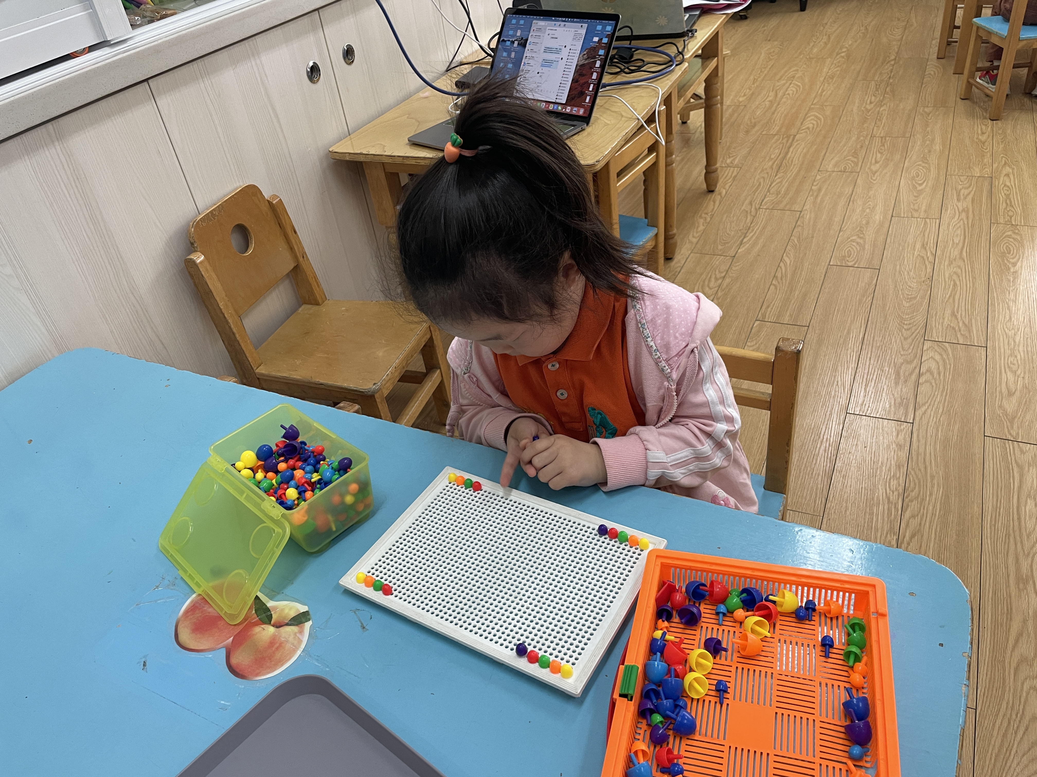  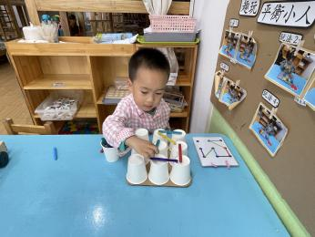

※集体活动篇
数学：数手指
数手指是一次感知5以内的数量的数数活动。在 “手”主题开展中，孩子们对“手”产生了很大的兴趣，活动中需要幼儿常常数数自己的手指头。一个人有两只手，每只手上有五根手指。大部分幼儿都能数数自己展开的五个手指。但小班孩子在感知数量中常常受物体排列位置的干扰，会重数或漏数，数数没有一定的序。因此开展了本次数学活动《数手指》，一方面让幼儿进一步感知数量5，另一方面让幼儿用不同的方法来数一数，感知有序数数。

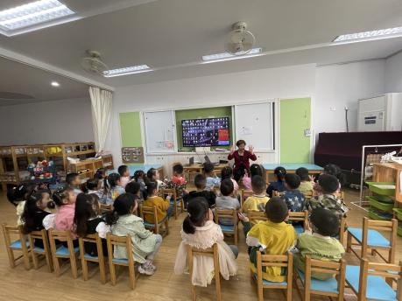 | 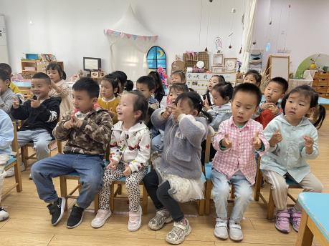 | 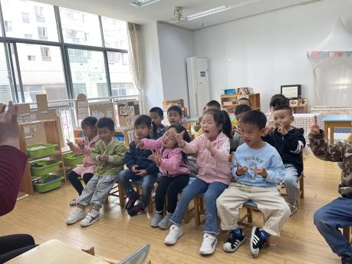
数一数自己的手指。
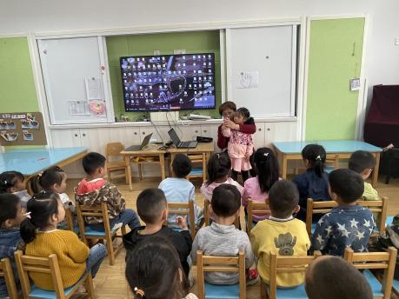 | 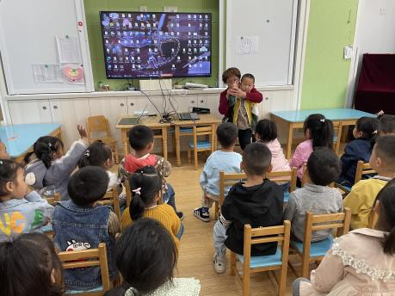 | 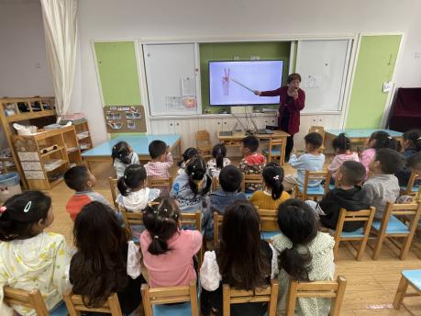
说一说你数手指的方法。

※生活篇
◎午餐
花生饭、百叶卷肉、莴苣胡萝卜 、生菜菌菇汤

※温馨提示
- 天气越来越热，请为幼儿垫上吸汗巾来园，避免运动后出汗着凉。
- 所有的安全作业已布置，请及时完成哦。
3.相关幼儿每日核酸结果请第二天及时将截图发给老师哦。

